##### Toelichting op de toepassing

Het IMOW-object Locatie geeft aan waar een Juridische regel of Tekstdeel en de domeinspecifieke annotaties Activiteit, Omgevingsnorm, de verschillende typen Gebiedsaanwijzing en de bijbehorende waarden van toepassing zijn. De optelling van alle Locaties van alle Juridische regels in een Regeltekst vormt het werkingsgebied van de Regeltekst; de optelling van alle Locaties van alle Tekstdelen in een Divisie vormt het werkingsgebied van de Divisie. Locatie wordt altijd vastgelegd in een geografisch informatieobject.

Locatie heeft zes verschijningsvormen: Gebied, Gebiedengroep, Lijn, Lijnengroep, Punt en Puntengroep. Optioneel kan de hoogteligging van het Gebied, de Lijn of de Punt worden vastgelegd. Toegestane geometrieën bij een Gebied zijn Vlak en Multivlak. Bij Multivlak worden meerdere Vlakken samengevoegd tot één onlosmakelijk geheel. Wanneer slechts een onderdeel gewijzigd moet worden, leidt dat toch tot een wijziging van het hele Multivlak. Een andere manier van groepering is het samenvoegen van twee of meer Gebieden, Lijnen of Punten tot een Gebiedengroep, Lijnengroep respectievelijk Puntengroep. Op deze manier is het mogelijk om één van de Gebieden van een Gebiedengroep, één van de Lijnen van een Lijnengroep of één van de Punten van een Puntengroep te wijzigen. Punt is noodzakelijk voor het als omgevingswaarde vaststellen van geluidproductieplafonds; die hebben de vorm van een puntlocatie. Voor het overige is het aan te bevelen om Punt en Lijn als Geometrie zoveel mogelijk te vermijden omdat bij raadplegen in een viewer een punt en een lijn lastig te vinden zijn.

Locaties kunnen onbeperkt gestapeld worden, dat wil zeggen dat Locaties elkaar geheel of gedeeltelijk kunnen overlappen. Dat geldt zowel voor Locaties met eenzelfde annotatie oftewel IMOW-object als voor Locaties met verschillende annotaties c.q. IMOW-objecten. Het is dus mogelijk om op exact dezelfde plek bijvoorbeeld de Locaties van verschillende Juridische regels of Tekstdelen, van een aantal Activiteiten, van een Omgevingswaarde, van een aantal Omgevingsnormen en diverse typen Gebiedsaanwijzing neer te leggen. Ook kunnen die Locaties elkaar gedeeltelijk overlappen. De navolgende figuren laten daarvan voorbeelden zien. De figuren laten mogelijke toepassingen in de waterschapsverordening zien, maar 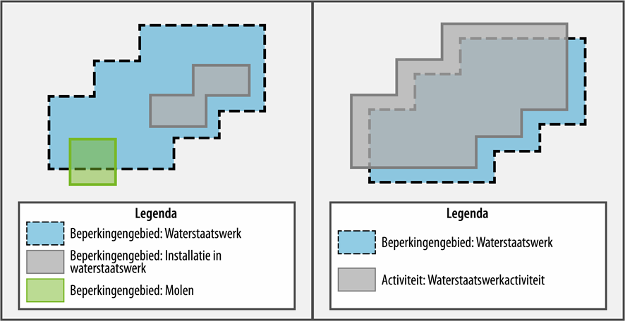zijn bedoeld om generiek het principe te illustreren.

1. Overlap tussen locaties van IMOW-objecten